
语 文
亲爱的同学，毕业快乐！让我们跟随这份试卷一起回顾一粒种子的生长历程……
一、古典之美（27分）
（一）
1. 九年级开展“播种·蓄势待发”古诗文名句积累活动。请将下面空缺处的古诗文原句填写在横线上。
播下“心怀天下”的种子，让志向高远。“日月之行，若出其中；（1）______，（2）______”（《观沧海》），像曹操一样满怀雄心壮志；“何时眼前突兀见此屋，（3）______”（《茅屋为秋风所破歌》），像杜甫一样拥有博大胸怀；“（4）______，（5）______”（《岳阳楼记》），像范仲淹一样树立崇高理想。
播下“坚守初心”的种子，让勇气盈怀。“不畏浮云遮望眼，（6）______”（《登飞来峰》），像王安石一样涵养无畏精神；“九万里风鹏正举。风休住，（7）______”（《渔家傲》），像李清照一样追求美好境界；“（8）______，赢得生前身后名”（《破阵子·为陈同甫赋壮词以寄之》），像辛弃疾一样永葆爱国激情。
播下“乐观豁达”的种子，让生活斑斓。读出“（9）______，（10）______”（填写其他符合语境的诗句也可）（填写初中阶段所学的连续两句古诗文）中的哲理，祈盼新生，迎来转机，共赴成长之旅！
2. 赏读下面诗歌，把画横线处空缺的内容补充完整。
蒹葭（节选）
蒹葭苍苍，白露为霜。
所谓伊人，在水一方。
溯洄从之，道阻且长。
溯游从之，宛在水中央。
赏析：这首诗的开头以景起兴，用（1）_______________等景物渲染出一种萧索凄迷的氛围，烘托了（2）_______________心情。
（二）
班级开展“扎根·溯源固本”文言文探究活动。请阅读下面的选文并完成下面小题。
【甲】
虽有嘉肴，弗食，不知其旨也；虽有至道，弗学，不知其善也。是故学然后知不足，教然后知困。知不足，然后能自反也；知困，然后能自强也。故曰：教学相长也。《兑命》曰“学学半”，其此之谓乎！
（《虽有嘉肴》）
【乙】
至于负者歌于途，行者休于树，前者呼，后者应，伛偻提携，往来而不绝者，滁人游也。临溪而渔，溪深而鱼肥，酿泉为酒，泉香而酒洌，山肴野蔌，杂然而前陈者，太守宴也。宴酣之乐，非丝非竹，射者中，弈者胜，觥筹交错，起坐而喧哗者，众宾欢也。苍颜白发，颓然乎其间者，太守醉也。
（节选自欧阳修《醉翁亭记》）
3. 解释下面加点字的意思。
（1）不知其旨也 旨：_________
（2）杂然而前陈者 陈：_________
4. 用现代汉语翻译下面的句子。
（1）故曰：教学相长也。
翻译：所以说，____________________
（2）宴酣之乐，非丝非竹。
翻译：______________，______________
5. 运用对偶句能为文章增色。【甲】文运用对偶句说理，【乙】文运用对偶句描摹，请结合两文具体分析。
【丙】
人之履^{①}忧患者，大较^{②}有三：上焉者^{③}，夷险一致，略无乖异^{④}；次焉者，激厉^{⑤}固守，坚逾平日；下则陨获^{⑥}而已。观人者，尤于是乎易见焉。
（节选自祝允明《亦政堂订正读书笔记》）
【注释】①履：经历。②大较：大致。③上焉者：上等状态的人。④乖异：不一致，背离。⑤激厉：激发鼓励。⑥陨获：丧失操守。
6. 请根据下面表格中的“方法提示”，解释加点字的意思。
加点字 | 方法提示 | 释义
略无乖异 | 【课内迁移法】略无阙处（郦道元《三峡》） | （1）______
坚逾平日 | 【查阅字典法】①越过，超越。②更加。 | （2）______（只填序号）

7. 【丙】文作者认为人在经历忧患时有三种表现，【乙】文中欧阳修的表现属于哪一种？请结合选文内容谈谈你的理解。
二、文学之约（27分）
（一）
班级开展“破土·初萌新芽”诗歌鉴赏活动。请阅读下面材料并完成下面小题。
【甲】  那些焚烧树林的都离开此地了  他们遗留下荒凉让我们开垦  我们耕耘，我们碎土，我们播种  用自己的汗水灌溉大豆与小麦  太阳依然照着我们的土地  雨露依然给我们滋润  如今我们的种子已从温暖里醒来  含着绿色的微笑露出在地面  （艾青《新苗》，写于1942年4月） |  | 【乙】  三晋大地  像一艘巨船，停bó在  华北平原的港湾  太行吕梁，是坚固的船舷  整条汾河，是绷紧的缆绳  河津铁牛，是安澜的重锚  乌黑的煤炭，深压在舱底  起伏的麦浪，翻滚在甲板  __________，__________  表里山河，众生安然  （节选自张洪腾《表里山河》，有删改）

8. 【朗读·正音识字】给加点字注音，根据拼音写汉字。
灌溉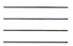 停bó
9. 【鉴赏·体味情感】请根据诗歌内容填空。
【甲】诗抒发了______________________________。
【乙】诗表达了诗人对三晋大地幸福图景的礼赞。
10. 【创作·表达心声】请仿照【乙】诗中画波浪线的句子，补写空缺的诗句。
__________________ __________________
（二）
11. 学校读书社开展“向阳·遨游书海”整本书阅读活动。请参与并完成小题。
阅读是汲取人类精神文明的营养，并将其内化为自己见识和思想的过程。请从下面备选名著中任选一部，围绕所给提示，按要求分享你的阅读感受。
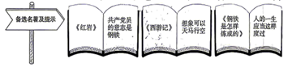
要求：①结合具体内容；②不少于80字。
（三）
12. 班级开展“迎风·体察百态”主题阅读活动。请阅读下面小说并完成小题
千里寻恩记
①这次去北京学习，我绕路到山西，去寻找一位老人。十五年来，我常常想起他。他的声音笑貌我记得清清楚楚，可惜当年没来得及问他的名字，只知道他在晋中平川，离柴庄不远。我想这次找他可能要费很大周折，但只要多跑几个村，一定能找到的。
②晚上我到了县委会，刚把老大爷的样子说了一下，县委刘书记就说：“一定是太和村白万福老汉。小个子，两撇八字胡，总爱说‘老实告诉你’。”谈起来，才知道抗日战争初期，太和村驻过八路军卫生队，白大爷跟着卫生队学了点治战伤的本事，就成了游击队的义务军医了。找他看病的人很多，慢慢地他就有了点名气。后来，他在县里的中医进修班学习了三个月，现在是太和村农业社医疗站的外科大夫。这么快就找到啦？真的会是他吗？我一晚上思来想去睡不着。
③一早我就动身了。在村边，碰到一个十来岁的小姑娘，我向她打听白万福大爷住哪里。她笑嘻嘻地说：“我引你去。”路上她问我：“叔叔，你以前在这里打过日本？”我说：“打过。”她又问道：“白大爷救过你，是不是？”我点了点头。
④到了农业社医疗站，我一眼就认出了白大爷。竟然真的是他！他和我记忆中一模一样，只是头发花白了，但精神很饱满，脸上的皱纹好像也舒展了。他正在给一个十来岁的小孩开刀。小孩食指上长了个脓疖，见了刀子大哭大喊，在他母亲怀里乱跳乱蹦。白大爷一眼看见了我，就像喊口令一样：“给我抱住！”我连忙把小孩紧紧搂在怀里。白大爷一面给他指头上涂碘酒，一面道：“你不是说大了要当解放军吗？老实告诉你，解放军都是硬骨头。这位解放军叔叔，有次挂了彩，开刀的时候，连哼都没哼一声。”我想他已经认出我来了，心里又高兴又惭愧，这么多年了我才来。小孩扭过头来用惊奇的眼光望着我，含着两眶泪，不再哭了。包扎好以后，小孩妈说了几句感谢的话，引着孩子走了。
⑤我环视医疗站，收拾得很干净，墙上挂着好几张解放军的照片。白大爷一边收拾，一边扭头望着我说：“找我？不舒服？”看样子他刚才向小孩讲的话，只不过是顺口编来哄小孩的，他根本没认出我。
⑥我说：“白大爷，我是专程来拜望您老人家的，抗日时期我负了伤，您救过我。”
⑦“哦，”他愣了一下，猛然醒悟过来似地说，“春天你来信不是说调到了西藏吗？”
⑧我知道他认错了人，忙说：“我没给您写过信，早就想写，因为不知道……”
⑨“你是不是赵本根？”
⑩我说我叫张清河。接着说了说我挂彩的时间、地点、情形等。他想了半天，忽然两手一拍说：“对，对，有这么回事，你不说我早忘了。”
⑪他竟然忘记了！那是一九四二年冬天，我随队伍连夜袭击敌人据点，不幸腿部中弹。四周满目狼藉，孤立无援。朦胧中，看见一位满脸皱纹、目光和善的农民大爷。他说：“别怕，我回去给你拿药来。老实告诉你，我家里有最好的刀创药，敷上包你好。”他说着匆匆忙忙走了。我想他一定不来了，谁敢在敌人鼻子底下救八路军？一会儿，他来了，为我清创治伤，脱下皮袄盖在我身上，给我吃东西。我说：“到死我也不会忘记您的救命之恩的。”他说：“别说这个，好好打敌人就行。”后来我参加了保卫延安、解放大西北、抗美援朝等战役。每每想起他，我就充满了力量。
⑫这么远来一趟，我就是想表示表示我的心意。我掏出了二百块钱，恭恭敬敬地送给白大爷，想让他自己买点喜欢的东西。
⑬谁知这下惹他生气了。他像受了侮辱似的，一字一板说道：“老实告诉你，要不是你来，我早忘记救你的事了。不错，我曾救过你，可是我是为了要你报答吗？”
⑭我一下子愣住了，心里说不来是什么滋味。片刻，白大爷又像哄小孩似的，拍着我的肩，指着墙上的照片说：“别生我的气，你也像他们一样，回去给我寄张照片来就行！”
一九五八年一月二十二日于太原市
（节选自马烽《难忘的人》，有删改）
（1）文中白大爷误以为“我”是“赵本根”，这个情节有什么作用？
（2）下面两句话从不同角度对本文做了点评，请你任选一句，围绕它写一段赏析性文字，不少于150字。
多次说“老实告诉你”，口头禅里显性情。 难忘与遗忘，折射两种人生境界。
三、现实之思（26分）
（一）
文学社开展“拔节·明辨求真”主题阅读活动。请参与并完成下面小题。
论文章的创新出彩
①文章有境界之别。准确明白是文章的基本境界，生动形象、简洁凝练、质朴自然，这三种是较高境界，创新出彩则是更高境界。“文章自古贵创新”，我们应追求文章创新出彩的高境界。
②创新出彩的文章是人类的精神之花、智慧之果。它能使人眼前一亮，天地一宽；能拯救众多的灵魂，振奋千万人的精神；甚至能影响一个时期的追求，形成一股思潮，引发一场变革，促成某个社会问题的解决。
③创新出彩宛如闪光的“宝塔尖”，而塔尖需要坚实的塔基、塔身来支撑。那么，怎么做才能攀登到“宝塔尖”呢？
④一是要博采厚积，夯实基本功。民谚曰：“《文选》烂，秀才半”；杜甫说：“读书破万卷，下笔如有神”。二是要反复推敲，修改磨砺。程颐说：“吟成五个字，用破一生心”；袁枚说：“一诗千改始心安”。三是要毕生钻研，锲而不舍。韩愈说他“焚膏油以继晷，恒兀兀以穷年”；郑板桥说他“四十年来画竹枝，日间挥写夜间思。冗繁削尽留清瘦，画到生时是熟时”。
⑤此外，还需提高作者的思想境界。没有高尚的人生追求，怎会有创新出彩的文章？心灵如沙漠，笔下不会有绿洲。不关心民众的痛痒、民族的进步，怎能撞响时代的黄钟大吕！岳飞倘若没有对山河破碎的悲愤、收复失地的热望，就不会奋笔疾书“还我河山”！心如日月，文方有日月之光。
⑥“天意君须会，人间要好诗。”作为新时代青少年，当努力攀登文章创新出彩的高境界。
（节选自周溯源《文章五境界》，有删改）
13. 一组同学制作了下面的思维导图，梳理选文的论证思路。请填写其中空缺的部分。
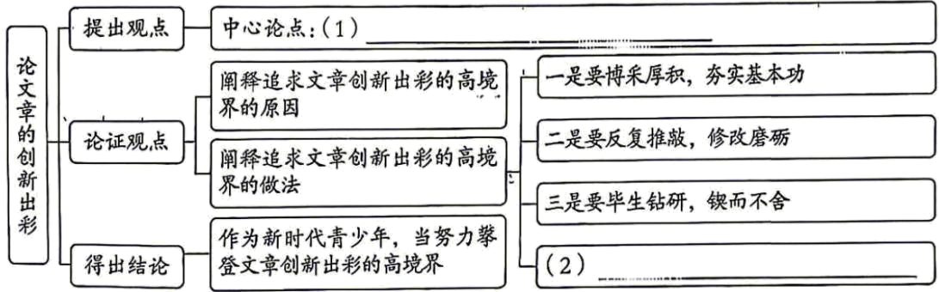
14. 二组同学围绕“本文论据使用”展开讨论。请结合选文，补全空缺内容。
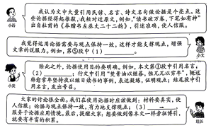
（1）________________（2）________________（3）________________
（二）
15. 校团委组织同学们参加社区“绽放·拥抱新潮”建言献策活动。请阅读下面材料并完成小题。
【社区任务】
关于开展“我为社区发展建言献策”活动的公告
社区全体居民：
为改善社区环境，提升居住品质，有关部门拟将社区闲置空地（见右图）改造为口袋公园。现向大家征集改造建议，请将建议文稿于2026年6月20日前递交社区办公室。感谢您的积极参与。
幸福社区居委会
2026年4月28日
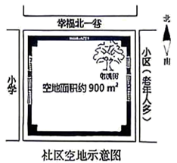
【资料查阅】
资料一
口袋公园是指面向公众开放的、规模较小、形状多样、具有一定游憩功能的公园绿化活动场地。口袋公园形容公园面积小，像衣服口袋一样。常见的街心花园、休闲小广场都属于口袋公园。
口袋公园常用设计原则有：因地制宜，即尊重利用场地原有地形和植被；便民亲民，即落实适老化和儿童友好等要求；安全舒适，即尽量规避潜在风险因素，科学布局。
城市口袋公园分类表
住宅型 | 办公生产型 | 商业型 | 交通型 | 公共服务设施型
位于居住区范围内、提供休闲游憩、运动健身等空间。 | 位于行政办公区、工业园区范围内，提供公务洽谈等空间。 | 位于商业街区，为购物公众提供商业休闲等空间。 | 位于城市道路沿线、交通站点周边等，为候车群体提供集散、等候等空间。 | 位于学校、医院等公共服务设施周边，为群众提供休息、文化宣传等空间。
（来源：中国勘察设计协会）
资料二
口袋公园主题以绿色生态休闲为主，兼顾文化赋能。可以聚焦地域文化主题特色，如宣传当地历史文化名人、传统村落、非遗文化等；也可以打造科普主题特色，如宣传宪法知识、交通安全知识等；还可以打造农业体验主题特色等。
太原市绿色休闲主题口袋公园  万柏林区 “益众园” 新建凉亭水池、曲径游廊、乒乓球场等，种植时令花卉，成为居民锻炼好去处，增强人民群众幸福感。 |  | 长治市中医药文化主题口袋公园  通过雕塑、壁画等呈现中医药文化，便于市民在休闲散步时，了解草药知识。
【现场走访】
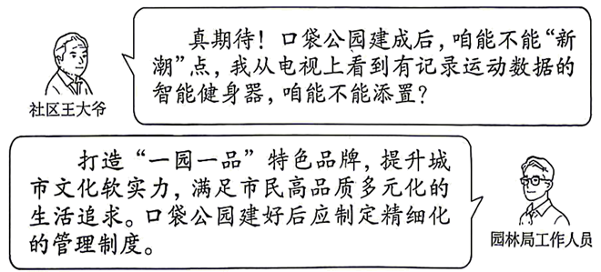
【任务完成】
（1）充分准备，同学们撰写建言献策文稿。请参与并完成任务。
类型我来选
（1）社区空地推荐改造为______类型的口袋公园，依据是____________。或____________类型的口袋公园，依据是 ____________。
图纸我来说
（2）请根据社区空地示意图和设计原则，用文字说明你构想好的设施布局图。
写作提示：①设施：休息座椅、滑梯、健身器械等；②说明条理清晰；③不少于80字。
主题我来定
（3）结合相关材料，选定主题，撰写建设特色口袋公园的建议。
写作提示：①拟写公园名称并简述理由；②写出建设特色口袋公园的好处及管理建议；③不少于100字。
四、心灵之旅（40分，含书写3分）
结果·丰饶时光
请从下面两个题目中任选一个，按要求写作。
16. 作文题目：请以《最是硕果飘香时》为题，写一篇不少于600字的作文。
17. 作文
当同学向帮他解答难题的同桌道谢时，同桌说“应该的”；当独居老人向长期帮助他的基层干部道谢时，基层干部说“应该的”；当记者向驻守边疆的战士们致敬时，战士们说“应该的”。这一声声“应该的”，是个人之善、社会之责、家国之情的生动写照。当“应该的”成为越来越多的人无需提醒的自觉时，时代就有了恒久的温度。
上述材料能引发你怎样的联想和思考？请自选角度，自拟题目，写一篇不少于600字的作文。

